Til naboer, berørte parter og offentlige- og private høringsinstanser

Vår ref.: 1833/Vilbergvegen Vest næringsfelt

Oslo, 22.mars 2019

Varsel om oppstart av planarbeid – Vilbergvegen Vest næringsfelt, Ullensaker kommune, plan id 443

Iht. plan og bygningsloven § 12-8 varsles det herved om oppstart av reguleringsarbeid i Ullensaker kommune.

På vegne av Gardermoen Log Invest Holding kunngjøres det at det er satt i gang regulering av gnr.152/29, samt deler av veiareal i Vilbergvegen og Jessheimvegen. Planområdet er plassert sydøst i planområdet for Gardermoen Næringspark og er avgrenset av Jessheimvegen i nordøst, Vilbergvegen i sør og E-16 i vest, og har sentral beliggenhet mellom Jessheim og Oslo Lufthavn. Tilsammen utgjør planområdet 70.127 m2. Av disse vil 55.000 m2 tilrettelegge for bebyggelse. Kartutsnittet under viser planområdet.
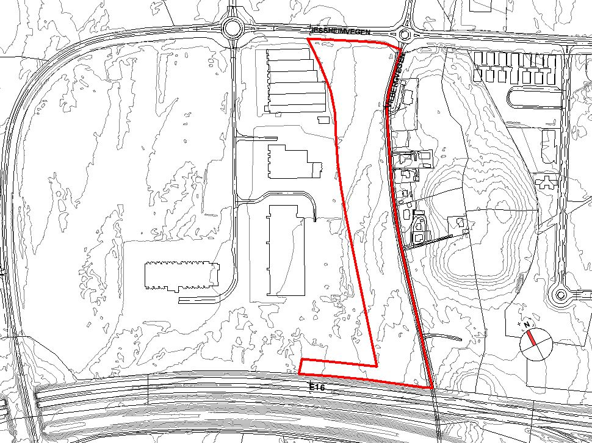

Hensikten med planarbeidet er å tilrettelegge for ca. 60.000 m2 næringsbebyggelse med bred formålsangivelse som åpner for flere typer virksomheter. Det vil også etableres gang- og sykkelvei langs Vilbergvegen og etablering av grønnstruktur for å sikre turveiforbindelsen i området.

Gjeldende planer for området
Området er i dag regulert gjennom reguleringsplanen for Gardermoen Næringspark, vedtatt 20.10.1997. Her er eiendommen regulert til friluftsformål, men kommuneplanens arealdel fra 2015 har avsatt området til næring (del av omr.16).

Planprogram
Planarbeidet utløser krav om konsekvensutredning og risiko- og sårbarhetsanalyse etter plan- og bygningsloven § 4. Det er utarbeidet et planprogram som beskriver planarbeidet og fastlegger hvilke utredninger som skal belyses. Planprogrammet legges ut til offentlig ettersyn samtidig med varsel om oppstart.

Planprogrammet kan leses på www.ullensaker.kommune.no/horinger/ og www.meinich.no.

Etter endt høring vedtas planprogrammet av Ullensaker kommune.

Utbyggingsavtale
Iht. Pbl. § 17-4 varsles det samtidig om at det vil innledes forhandlinger om inngåelse av utbyggingsavtale for planområdet.

Medvirkning til planleggingen
Innspill til varsel om oppstart av planarbeid og planprogrammet kan sendes til Meinich Arkitekter AS, Briskebyveien 74, 0259 Oslo v/ Therese Bruun, eller på e-post: therese.bruun@meinich.no.

Send gjerne kopi til Ullensaker kommune, Areal og landbruk, postboks 470, 2051 JESSHEIM, eller postmottak@ullensaker.kommune.no

Frist for å komme med innspill er satt til 6. mai 2019

Spørsmål om planarbeidet kan rettes til undertegnede.

Med vennlig hilsen
Meinich Arkitekter AS

Therese Bruun
Juridisk rådgiver

